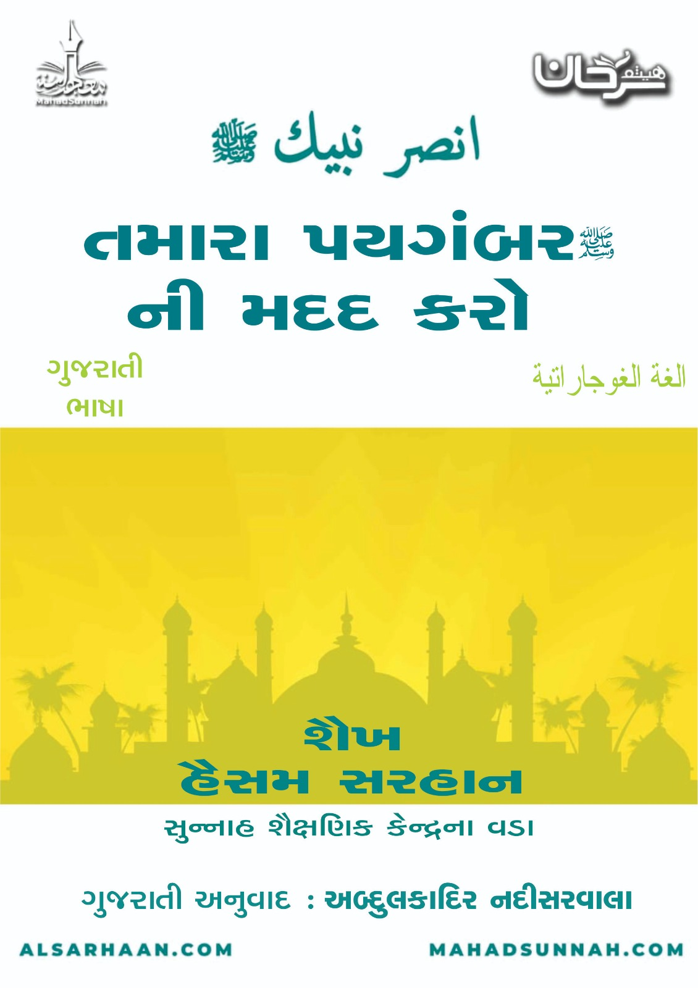
તમારા પયગંબર (સલ્લલ્લાહુ અલયહિ વસલ્લમ) ની મદદ કરો.
દુનિયામાં અજ્ઞાનતા ,અંધકાર, વિભાજન, તિરસ્કાર, બહુદેવવાદ અને દુર્ગતિ જેવી સ્થિતિ હતી.
અલ્લાહ તઆલા એ એક નવી પ્રભાત ઉગાવી અને અંધકારને ભૂંસી નાખે એવો પ્રકાશ મોકલી દીધો છે.
મુહમ્મદ (સલ્લલ્લાહુ અલયહિ વસલ્લમ) અલ્લાહ ના રસુલ છે. તેમના રબે આ શબ્દ સાથે તેમની પ્રશંસા કરી:
قال تعالى: ﵧوَإِنَّكَ لَعَلَىٰ خُلُقٍ عَظِيمٖ ٤ﵦ ﵝالقَلَم : ﵔﵜ
"અને ખરેખર, તમે નૈતિકતાના ઉચ્ચ દરજ્જા પર છો.!"
(સૂરહ કલમ, આયત 4)
સંપૂર્ણ લાક્ષણિકતાઓ અને સદગુણો કે જે અન્ય કોઈ વ્યક્તિ પાસે નથી તે તેમના માટે એકત્રિત કરવામાં આવ્યા હતા.
હદીષોમાં કહેવામાં આવ્યું છે કે:
- તે લોકોમાં સૌથી હોશિયાર, સૌથી શ્રેષ્ઠ, સૌથી ઉદાર, સૌથી પ્યારા હતા.

- તે લોકોમાં સૌથી બહાદુર હતા, તે દુનિયા પર નિર્ભર ન હતા અને તે ખૂબ જ નમ્ર હતા.
- તે પોતાના પરિવારને કામમાં મદદ કરતા, કપડાં સીવતા અને પોતાનું કામ જાતે કરતા.
- મુસ્લિમ અને બિન-મુસ્લિમ બંને મુલાકાત કરતા.
- તે બિમાર વ્યક્તિઓની મુલાકાત લેતા અને તેમના માટે દુઆ કરતા.
- તે ખૂબજ પ્રામાણિક, સિદ્ધાંતમાં મક્કમ, સૌથી ન્યાયી અને નબળાઓ પ્રત્યે નરમ હતાં.
- તે સ્ત્રીઓ અને બાળકો પ્રત્યે પણ ન્યાયી હતા.
- તેમની કરુણા પ્રાણીઓ પ્રત્યે પણ હતી.
ન્યાયી બિન-મુસ્લિમોએ પણ તેમની પ્રશંસા કરી:
- જર્મન જોહાન વુલ્ફગેંગ વોન ગોથે કહે છે:
"અમે યુરોપિયનો હજુ સુધી અમારા તમામ ખ્યાલો સાથે મુહમ્મદના સ્તરે પહોંચ્યા નથી"
- આયર્લેન્ડના જ્યોર્જ બર્નાર્ડ શો કહે છે:
"દુનિયાને મુહમ્મદની વિચારસરણી ધરાવતા માણસની જરૂર છે"

- લીઓ ટોલ્સટોય પણ કહે છે:
"મુહમ્મદનો કાયદો વિશ્વમાં પ્રવર્તશે ​​કારણ કે તે તર્ક અને શાણપણ સાથે સુમેળમાં છે"

તેમને મદદ કરવા માટે:
- ચાલો જાણીએ તેમનું મૂલ્ય અને ઉચ્ચ સ્થાન.
- ચાલો તેમના ગુણો અને ફાયદા લોકોમાં ફેલાવીએ.
- ચાલો તેમને અનુસરીએ અને જે કહે તે કરીએ.
- ચાલો આપણે તેમની શરિયતનો બચાવ કરીએ અને લોકોમાંથી ગેરસમજ દૂર કરીએ.

જો પયગંબર (સલ્લલ્લાહુ અલયહિ વસલ્લમ) પાસે લોકો સુધી પોતાના રબનો સંદેશો પહોંચાડવામાં અને રબનો પરિચય કરાવવામાં મધ્યસ્થી સિવાય અન્ય કોઈ સદગુણ ન હોત તો પણ, ન તો દુનિયા તેમના આ સદગુણ માટે યોગ્ય રીતે આભાર માની શકે, ન તો માનવજાત તેમને યોગ્યતા આપી શકે, ન તો તેમના માટે પુરસ્કાર.
તેમણે પોતાનું સમગ્ર જીવન પોતાની ઉમ્મતના શુભચિંતક તરીકે વિતાવ્યું. આનાથી પણ પોતે સંતુષ્ટ ન હતા, તેમણે પોતાના રબને ન્યાયના દિવસે તેમના માટે મધ્યસ્થી બનવા માટે કહ્યું.

અલ્લાહે તેની પુષ્ટિ કરી:
قال تعالى: ﵧوَمَآ أَرۡسَلۡنَٰكَ إِلَّا رَحۡمَةٗ لِّلۡعَٰلَمِينَ ١٠٧ﵦ ﵝالأَنبِيَاء : ﵗﵐﵑﵜ
"અને અમે તમને દુનિયામાં ફક્ત દયા તરીકે મોકલ્યા છે."
(સૂરહ અંબિયા, આયત 107)

